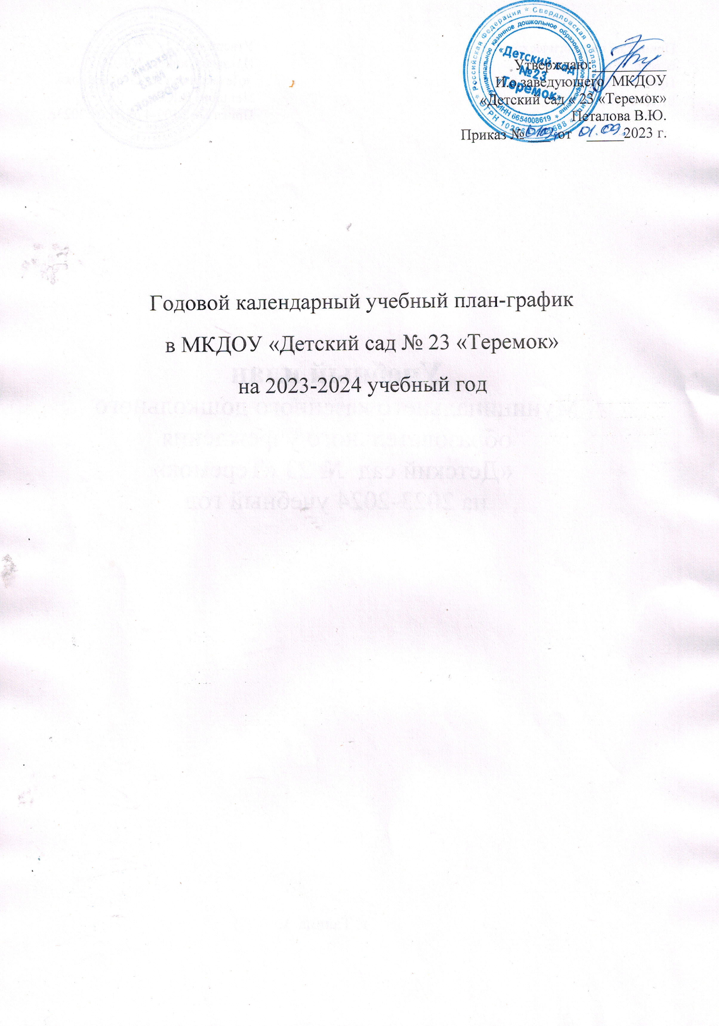
Содержание | Возрастные группы
Содержание | Вторая группа раннего возраста  (2-3 лет) | Младшая группа  (3-4 лет) | Средняя группа  (4-5 лет) | Старшая группа  (5-6 лет) | Подгото-вительная группа  (6-7лет)
Количество возрастных групп в каждой параллели | 2 | 2 | 2 | 2 | 2
Начало учебного года | 1 сентября | 1 сентября | 1 сентября | 1 сентября | 1 сентября
График каникул | 01.06-31.08 | 01.06-31.08 | 01.06-31.08 | 01.06-31.08 | 01.06-31.08
Окончание учебного года | 31 мая | 31 мая | 31 мая | 31 мая | 31 мая
Продолжительность учебного года, всего, в том числе: | 36 недель | 36 недель | 36 недель | 36 недель | 36 недель
I полугодие | 16 | 16 | 16 | 16 | 16
II полугодие | 20 | 20 | 20 | 20 | 20
Продолжительность учебной недели | 5 дней | 5 дней | 5 дней | 5 дней | 5 дней
Недельная образовательная нагрузка, занятий | 10  1 ч. 30 мин. | 10  2 ч. 30 мин | 10  3 ч. 20 мин. | 13  5 ч. | 14  7 ч.
Недельная дополнительная образовательная нагрузка, занятий | - | - | 1  20 мин. | 2  50 мин. | 2  60 мин.
Регламентирование образовательного процесса, половина дня | 1,2 половина дня | 1,2 половина дня | 1,2 половина дня | 1,2 половина дня | 1,2 половина дня
Сроки проведения мониторинга | 16.05-27.05 | 16.05-27.05 | 16.05-27.05 | 16.05-27.05 | 16.05-27.05
Праздничные дни | 4 ноября, 1 января - 8 января, 23 февраля, 8 марта, 1 мая, 9 мая

